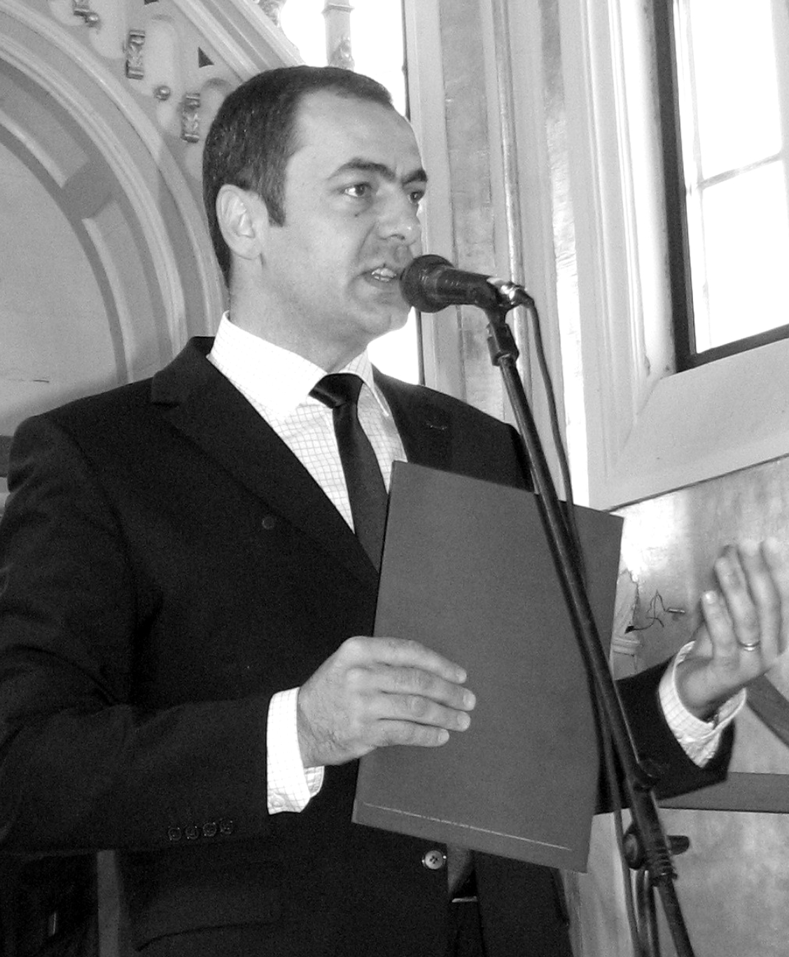

Chiar contează atât de mult pentru dumneavoastră ?
(Does it really matter to you?)

Am aşteptat mult scrierea acestor rânduri. Poate aşa a trebuit să fie. Am aşteptat mult nu din motive de lipsă de inspiraţie sau dezinteres, ci poate a trebuit să aştept o vreme pentru a mă convinge că ceea ce scriu nu reprezintă o falsă impresie sau o percepţie denaturată a realităţii.

Am aşteptat, sperând că ceva mai poate să se schimbe în abordarea politicilor educaţionale şi practicilor pedagogice la nivel instituţional şi în special la cel individual, atunci când vorbim despre elevii din şcolile noastre.

Am aşteptat nădăjduind că voi vedea copii venind de la şcoală, fericiţi şi săltând de bucurie că au făcut ceva deosebit într-o anume zi, că au făcut ceva care să-i fi caracterizat personal şi la modul individualizat. Această zi se lasă însă aşteptată şi astăzi.

În schimb, văd copii venind de la şcoală, obosiţi, încărcaţi cu o grămadă de sarcini care de multe ori nu îi reprezintă însă care trebuie duse la îndeplinire. Îi mai întreabă cineva dacă le face plăcere să facă un anume lucru, mai are cineva timp să îi asculte şi să se aplece asupra fiecărei personalităţi a acestora şi să o călăuzească într-o anumită direcţie, aşa cum Dumnezeu prin fondul genetic al fiecăruia a orânduit ? Din păcate, cred că răspunsul este un „NU” cât se poate de clar.

De ce ? Poate pentru că încă după mai mult de două decenii de la schimbarea radicală a sistemului de guvernare din România, nu putem renunţa la un sistem de învăţământ tradiţional, comun şi nepersonalizat. Din acest punct de vedere, se pare că intrarea ţării noastre în marea familie a Europei şi în structurile euroatlantice a rămas un simplu act de aderare şi de mândrie de a avea calitate de membru.

Atunci când, la o primă şedinţă cu părinţii, la revenirea în ţară după o şedere de trei ani în Regatul Norvegiei, am încercat doar să îndrăznesc a face o propunere de schimbare pentru bunul mers al lucrurilor, în şcoală din perspectiva copiilor noştri, am fost întrerupt brusc de către audienţa prezentă, spunându-mi-se la modul cel mai direct că „Nu se poate. Aşa este sistemul !” Şi într-adevăr, au avut mare dreptate. Nu cred însă că voi uita curând aceste cuvinte, auzite din gura unor părinţi care în final mi-am dat seama că nu aveau ceva cu mine personal, nici cu şcoala ci erau epuizaţi de puteri în faţa unui sistem care nu se lăsa schimbat. Aşa e sistemul….!

Acest sistem însă creează mari frustrări în planul personal emoţional al copilului nostru şi îmi este teamă ca nu cumva acest sistem să dea o notă aparte în dezvoltarea psio-socială de viitor a acestuia. Şi cu siguranţă aşa va fi atâta timp cât frustrările lui se acumulează, de ascultat nu îl ascultă nimeni şi dacă totuşi părinţii fac probabil acest lucru, toată discuţia se încheie rapid cu câştig de cauză a acestui sistem, pentru că aşa este…

Cine şi când trebuie oare să înţeleagă faptul că nu mai este normal ca un copil să primească o notă de patru pentru că, deşi cu tema făcută, a uitat caietul acasă. Aici trebuie clar înţeles că verificarea unei sarcini pentru acasă nu este o metodă de evaluare şi notare!

Cine şi când trebuie să ia atitudine atunci când un copil primeşte lucrare scrisă la muzică, este evaluat astfel şi primeşte o notă de şase, fără însă a exista justificarea acelei note. De ce o notă de şase şi nu una de cinci sau şapte ? A rămas o întrebare fără răspuns din partea profesorului. De ce ? Pentru că atunci când evaluezi trebuie să ai un sistem clar de notare şi cuantificare. În acest caz nu s-a întâmplat aşa şi tot ce a rămas după a fost confuzia aprofundată a copilului şi probabil sentimentele de repulsie nutrite faţă de una dintre cele mai frumoase arte…Trist.

Când oare trebuie să deschidem ochii şi să înţelegem că lucrarea scrisă administrată unei clase întregi nu mai poate fi o soluţie viabilă de notare ? Şi din nefericire, pentru mulţi dascăli ea rămâne singura metodă de evaluare…de altfel foarte la îndemână pentru colectarea de note în catalog şi încheierea mediilor.

Nu voi conteni să nădăjduiesc la o schimbare, pentru binele moral al generaţiilor viitoare. Trebuie să existe şi alte căi, alternative, particularizate, care să facă din şcoală un loc unde fiecare individ să se dezvolte în funcţie de unicitatea lui. Interesant că avem şi studii în acest sens, care însă rămân trecute cu vederea. Într-un astfel de studiu, elaborat în anul 2011 chiar de Institutul de Ştiinţe ale Educaţiei din România, sub coordonarea Dr. Monica Cuciureanu, este menţionat:

„Pedagogia alternativă înseamnă căutarea unei alte căi pentru adevărurile diferenţiate, unice şi independente, care sunt copiii.
Într-o perioadă în care şcoala nu mai este singurul furnizor de educaţie şi problema individualizării în educaţie se pune din ce în ce mai acut, sistemele europene de învăţământ renunţă tot mai mult la eşafodaje comune şi caută soluţii pentru a răspunde nevoilor particularizate ale copiilor şi comunităţilor din care aceştia fac parte.”

Nu închei fără a mă justifica în menţionarea şederii în Regatul Norvegiei, unde, la Şcoala Internaţională Britanică din Stavanger (BISS) am trăit una dintre cele mai umilitoare experienţe de părinte. Atunci când la o consiliere parentală tutorele clasei m-a informat că unul dintre copiii noştri a trecut din grupul de top la citire în grupul de mijloc, am reacţionat exact aşa cum am fost probabil cizelat de sistemul de învăţământ descris mai sus. Pe măsură însă ce eu chiar începeam să comentez exagerat pe situaţia de neimaginat pentru mine (şi cât am greşit….), fiind puternic deranjat de acest lucru, profesorul din faţa mea (de altfel, cu o mare experienţă în domeniu la şcoli Londra şi din Europa), era vizibil consternat, şocat şi deranjat de atitudinea mea, a unui părinte erodat de tarele unui sistem din care cu greu m-am putut desprinde. La un moment dat, sătulă fiind a mă mai asculta, mă întrerupe politicos, aşa cum numai britanicii o ştiu face, şi pe un tot calm şi cald cum rareori mi-a fost dat să aud, îmi spune:

„Does it really matter to you ?”
(Chiar contează atât de mult pentru dumneavoastră ?)

Am realizat în acel moment un singur lucru. Acela că dascălul din faţa mea iubea propriul meu copil mai mult decât mine şi dorea ca acesta să evolueze la un mod frumos, individualizat, aşa cum dealtfel noi nu am fost învăţaţi să o facem.

Doamna Anne Howells, directorul acestei Şcoli Internaţionale Britanice din Stavanger (BISS) afirmă în cuvântul de bun venit:

„Copiii BISS au un apetit pentru viaţă şi aventură. Ei merită o experienţă minunată la şcoală, plină de bucurie şi activităţi însemnate, liberatoare şi promotoare de dezvoltare personală necesară în situaţii dificile. Noi promovăm dezvoltarea personalităţii şi încrederii în toate aspectele vieţii din şcoală. Noi dăm copiilor noştri timpul şi libertatea necesară descoperirii intereselor, talentelor şi aspiraţiilor acestora. Noi avem grijă să dezvoltăm inteligenţa şi responsabilitatea acestora ca cetăţeni universali. Noi sprijinim încercările lor creative cu ambiţie, determinare şi înalte aşteptări pentru viitor.”

Oare greşeşte ?

Alexandru Oprean

